Лабораторная работа №7
Подготовил:
Гелдиев Ыхлас. НПИбд-03-24
Содержание

1 Цель работы
Ознакомление с файловой системой Linux, её структурой, именами и содержанием каталогов. Приобретение практических навыков по применению команд для работы с файлами и каталогами, по управлению процессами (и работами), по проверке использования диска и обслуживанию файловой системы.

2 Выполнение лабораторной работы

2.1 Выполните все примеры, приведённые в первой части описания лабораторной работы.

2.1.1 Копирование файлов и каталогов
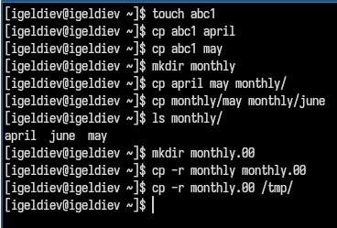
Рис. 1: cp

2.1.2 Перемещение и переименование файлов и каталогов
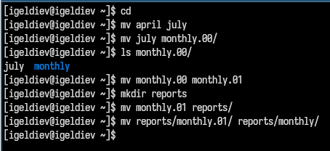
Рис. 2: mv

2.1.3 Изменение прав доступа
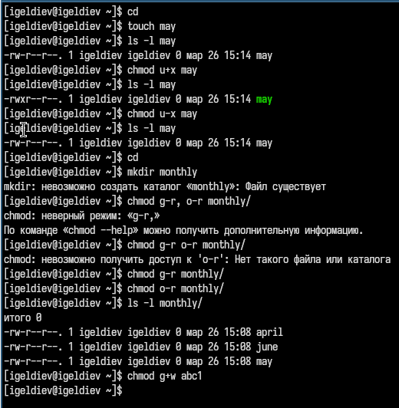
Рис. 3: chmod

2.1.4 Анализ файловой системы
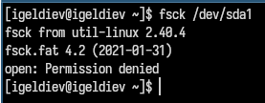
Рис. 4: fsck

2.2 Выполните следующие действия, зафиксировав в отчёте по лабораторной работе используемые при этом команды и результаты их выполнения
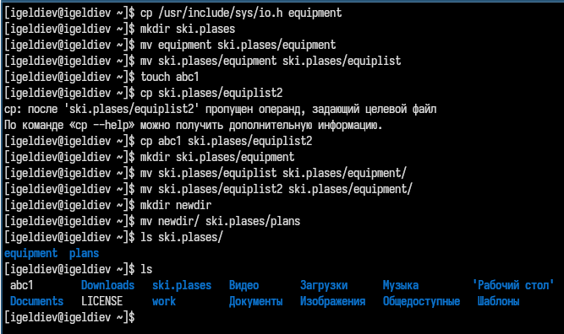
Рис. 5: Второе полностью

2.3 Определите опции команды chmod, необходимые для того, чтобы присвоить перечисленным ниже файлам выделенные права доступа, считая, что в начале таких прав нет.
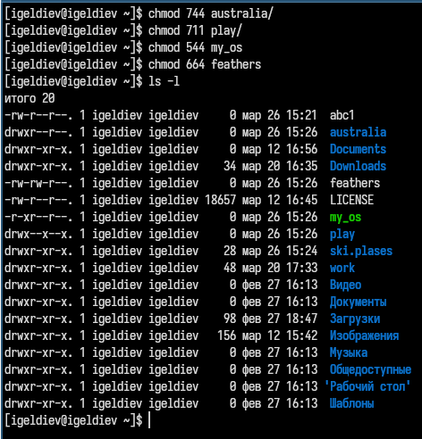
Рис. 6: Третье полностью

2.4 Проделайте приведённые ниже упражнения, записывая в отчёт по лабораторной работе используемые при этом команды
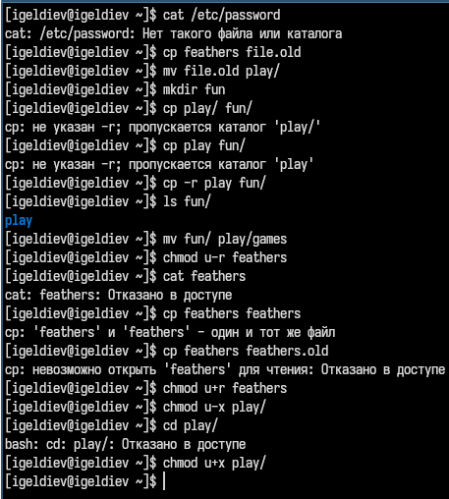
Рис. 7: Четвертое полностью

2.5 Прочитайте man по командам mount, fsck, mkfs, kill
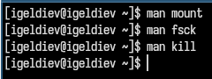
Рис. 8: Пятое полностью

3 Выводы
Я ознакомился с файловой системой Linux, её структурой, именами и содержанием каталогов. Также я приобрел практические навыки по применению команд для работы с файлами и каталогами, по управлению процессами (и работами), по проверке использования диска и обслуживанию файловой системы.

